

ใบสมัครเข้าศึกษาหลักสูตรประกาศนียบัตร
สถาบันภาษา มหาวิทยาลัยมหาจุฬาลงกรณราชวิทยาลัย

รูปถ่าย

ขนาด ๑ นิ้ว
เลขที่สมัคร …………………………….

◻สาขาวิชาการแปล | Translation
◻สาขาวิชาภาษาอังกฤษเพื่ออาชีพ | English for Careers

๑. รายละเอียดส่วนตัว (กรุณาเขียนตัวบรรจง)
ชื่อ (นาย /นาง /นางสาว).........................................................นามสกุล........................................................................
FIRSTNAME ( Mr./ Mrs./ Ms.)ตัวพิมพ์ใหญ่...............................................................................................................
SURNAME ตัวพิมพ์ใหญ่................................................................................................................................................
ที่อยู่ปัจจุบัน....................................................................................................................................................................
........................................................................................................................รหัสไปรษณีย์..........................................
โทรศัพท์....................................………....…........................มือถือ....................................................................................
โทรสาร..................................................จดหมายอิเล็กทรอนิกส์(e-mail).....................................................................
วัน/เดือน/ปีเกิด..................................................อายุ...............................................พรรษา...........................................
ภูมิลำเนา............................................................สัญชาติ..........................................ศาสนา...........................................
บัตรประชาชนเลขที่......................................…..….................วันออกบัตร......................................................................
วันหมดอายุ......................................................................…..สถานที่ออกบัตร................................................................
บัตรประจำตัวเจ้าหน้าที่ของรัฐ/รัฐวิสาหกิจเลขที่............................................. วันหมดอายุ..........................................
สถานที่ออกบัตร.............................................................................................................................................................
เลขที่หนังสือเดินทาง............................................วันออกบัตร......................................วันหมดอายุ...............................

๒. ประวัติการศึกษา
ประเภทการศึกษา | ตั้งแต่ พ.ศ. | ถึง พ.ศ. | สถาบันการศึกษา | วุฒิที่ได้รับ | วิชาเอก
มัธยมศึกษา
อาชีวศึกษา
อุดมศึกษา

ผู้สมัคร เจ้าหน้าที่รับสมัคร
ลายมือชื่อ..............................…………………….. ลายมือชื่อ..............................……………………..
(......................................................................) (......................................................................)
วันที่................................................................ วันที่................................................................

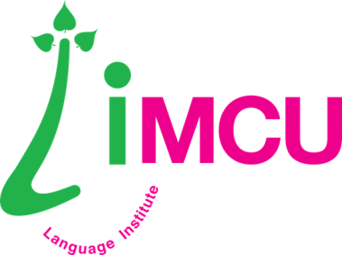


ใบสมัครเข้าศึกษา | Application Form

หลักสูตรประกาศนียบัตร | Certificate Programme
- สาขาวิชาการแปล | Translation
- สาขาวิชาภาษาอังกฤษเพื่ออาชีพ | English for Careers

ภาคการศึกษาที่ ๒ ปีการศึกษา ๒๕๕๙
2nd Semester 2016

สถาบันภาษา มหาวิทยาลัยมหาจุฬาลงกรณราชวิทยาลัย
Language Institute of Mahachulalongkornrajavidyalaya University

หลักฐานในการสมัคร

- ๑. สำเนาใบประกาศนียบัตรการศึกษา จำนวน ๑ ฉบับ
- ๒. สำเนาผลการเรียน จำนวน ๑ ฉบับ
- ๓. สำเนาหนังสือรับรองผลการเรียน จำนวน ๑ ฉบับ
- ๔. สำเนาหนังสือสุทธิสำหรับภิกษุ หรือสำเนาบัตรประจำตัวประชาชน/ข้าราชการ
สำหรับคฤหัสถ์ จำนวน ๑ ฉบับ
- ๕. สำเนาทะเบียนบ้าน จำนวน ๑ ฉบับ
- ๖. ใบสมัครที่กรอกรายละเอียดและติดรูปถ่าย ๑ นิ้วเรียบร้อยแล้ว
- ๗. หลักฐานอื่นๆ ถ้ามี เช่น สำเนาใบเปลี่ยนชื่อตัว หรือชื่อสกุล อย่างละ ๑ ฉบับ

หมายเหตุ : ๑. ยื่นใบสมัครได้ตั้งแต่วันนี้ ถึงวันที่ ๑๕ พฤศจิกายน พ.ศ. ๒๕๕๙
๒.การยื่นใบสมัคร (หลักฐานของผู้สมัครต้องครบตามที่สถาบันกำหนด)

สอบถามข้อมูลเพิ่มเติมที่
หลักสูตรประกาศนียบัตรการแปล
สถาบันภาษา มหาวิทยาลัยมหาจุฬาลงกรณราชวิทยาลัย
โทรศัพท์สำนักงาน ๐๓๕–๒๔๘–๐๙๘ | โทรสาร ๐๓๕–๒๔๘–๐๙๙
โทรศัพท์มือถือ ๐๖๒–๙๔๒–๙๕๕๔ | ๐๘๗–๓๔๖–๕๘๖๔
E-mail: limcu.certpro@gmail.com | Website: www.li.mcu.ac.th
Facebook: LiMCU FC

--- เลขที่........................................

หนังสือยินยอมของหัวหน้าหน่วยงาน

ข้าพเจ้า.......................................................................ตำแหน่ง.......................................................ในฐานะผู้บังคับบัญชาของ………………………............………………….เห็นชอบให้สมัครเข้ารับการศึกษาในหลักสูตรประกาศนียบัตรการแปลได้และขอยืนยันว่าข้าพเจ้ายินดีสนับสนุนให้เข้าศึกษาและเข้าร่วมกิจกรรมทั้งปวงตามที่มหาวิทยาลัยฯ กำหนดไว้ในหลักสูตรได้อย่างสม่ำเสมอทุกครั้ง และจะมีข้อแนะนำให้ผู้สมัครเห็นความสำคัญของการศึกษาตลอดระยะเวลาการศึกษา

ลายมือชื่อ: ……………………………………………………..
(…………………………………………………….)

ตำแหน่ง: ……………………………………………………..
วันที่: ……………………………………………………..

หมายเหตุ: - หัวหน้าหน่วยงาน หมายถึง ผู้ที่มีอำนาจบังคับบัญชา และมีอำนาจอนุมัติให้ เข้ารับการอบรมศึกษาได้

สถานที่ตั้งมหาวิทยาลัยมหาจุฬาลงกรณราชวิทยาลัย

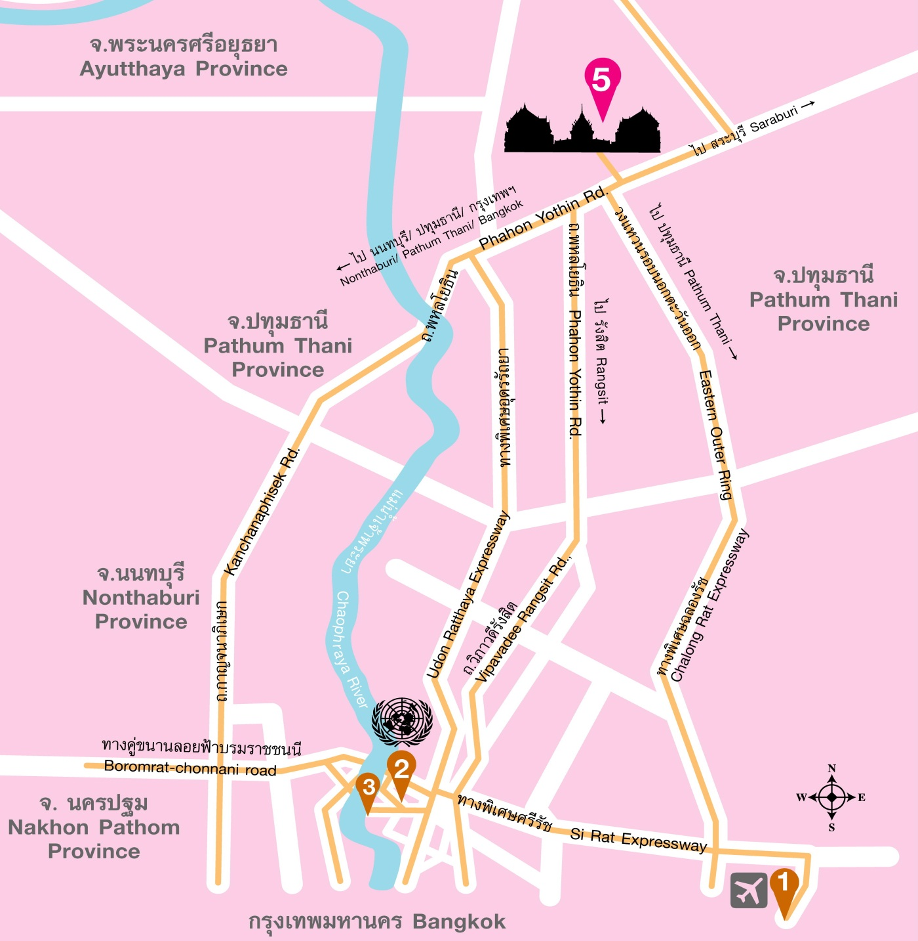
หลักสูตรประกาศนียบัตรการแปล สถาบันภาษา มหาวิทยาลัยมหาจุฬาลงกรณราชวิทยาลัย
อาคารเรียนรวม ชั้น ๔ โซน D (โซนทิศตะวันตก)
เลขที่ ๗๙ หมู่ ๑ ถนนพหลโยธิน กิโลเมตรที่ ๕๕
ตำบลลำไทร อำเภอวังน้อย จังหวัดพระนครศรีอยุธยา ๑๓๑๗๐
โทรศัพท์สำนักงาน ๐๓๕–๒๔๘–๐๙๘ | โทรสาร ๐๓๕–๒๔๘–๐๙๙
โทรศัพท์มือถือ ๐๘๗–๓๔๖–๕๘๖๔
E-mail: limcu.certpro@gmail.com | Website: www.li.mcu.ac.th
Facebook: LiMCU FC

